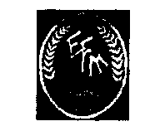

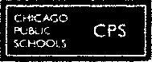

**CONVENIO DE INTERCAMBIO CULTURAL Y PEDAGÓGICO**

" Mariano Azuela", Chicago Public School, Illinois, EEUU

Colegio "Presidente Eduardo Frei Montalva" Corporación Municipal de Desarrollo Social de Ñuñoa Chile

**FUNDAMENTACIÓN**

Vivimos en un mundo complejo, los fenómenos sociales se suceden con rapidez planteando nuevos retos a los que las sociedades deben ofrecer respuestas. Los movimientos migratorios han situado en un mismo espacio a personas de muy diferentes orígenes culturales o quizás, dicho de otra manera, han puesto en evidencia lo que ya antes era una realidad: vivimos en una sociedad multicultural

Esa creciente realidad multicultural ha incitado y provocado muchas intervenciones de diferentes estilos y en diferentes ámbitos. El reto que plantea es conseguir una plena integración de diversas culturas, nos conlleva a pensar, proponer y experimentar. Somos los diferentes componentes de esa sociedad los que tenemos que trabajar para construir una sociedad intercultural, en este caso, a través de la educación.

Para formalizar este intercambio pedagógico y cultural entre colegios públicos, de Chicago y Ñuñoa, con realidades diferentes, esperamos conseguir dicha integración, como una oportunidad de crecimiento personal y profesional de nuestros docentes, estudiantes y familias.

**INTRODUCCIÓN**

**"Niños que aprenden de otra manera",** es nuestra realidad, y bajo ese paradigma nos permitimos aceptar este desafío, que nos lleva a compartir estrategias e innovaciones en el ámbito académico, de convivencia escolar, un enriquecimiento social y personal entre ambas realidades y sus integrantes .

Este intercambio nos permitirá incrementar el idioma (inglés), intercambiar experiencias pedagógicas, dar a conocer parte de nuestra cultura, costumbres, ampliando los horizontes sociales entre ambos países. Compartir las fortalezas de la comuna de Ñuñoa sobre todo en el ámbito educacional. Creando lazos de amistad con los integrantes de la comunidad Mariano Azuela, cuya heterogeneidad multicultural nos permitirá internalizar que no hay fronteras en este mundo globalizado.

Esperamos con este intercambio engrandecer a los participantes para que puedan enfrentarse inteligente y sensitivamente a los urgentes desafíos del mundo del mañana.

**ACTA DE ACUERDO**

**"Mariano Azuela",** Chicago Public School, y Colegio **"Presidente Eduardo Frei Montalva",** deÑuñoa, firman un *"Convenio de* ***Intercambio Cultural y Pedagógico****",*

con el fin de compartir estrategias metodológicas, actividades académicas y socioculturales.

El presente, se establece de conformidad, con el fin de iniciar un programa de intercambio variado que involucra a todos los actores de ambos establecimientos, deberá ser flexible y facilitador a fin de lograr los propósitos y objetivos planteados.

Este convenio estará sujeto a las siguientes estipulaciones:

1.- La realización de estudios, programas, proyectos, actividades y metodologías en la enseñanza de comprensión de lectura, matemáticas e inglés, permitiendo que nuestros educandos puedan interactuar en ambos idiomas.

2.- La realización de estudios, programas, proyectos y actividades de colaboración en el ámbito cultural y de intercambio de estudiantes y docentes.

3.- El intercambio de material de enseñanza o de carácter cultural entre docentes y estudiantes de ambos establecimientos.

4.- Elaboración de instrumentos de análisis para medir la efectividad del convenio.

I- La realización de estudios, programas, proyectos, actividades y metodologías en la enseñanza de comprensión de lectura, matemáticas e inglés, permitiendo que nuestros educandos puedan interactuar en ambos idiomas.

1.1.- **Actividad/acción:** "Video conferencias"

**Objetivo.** Propiciar el intercambio de comunicación y conocimientos de

estudiantes desde Kinder a 8o año.  
 **Modalidad:** Skype - Facebook. Hacer banco de datos tutorial alumno/alumno

**Responsables:** Soporte técnico Fabián Palma, Profesora de Inglés María

Cristina Borroye Pérez, Cristian Alfaro López y profesores jefes.  
**Fecha:** A determinar, desde Chicago

**1.2.- Actividad/acción: Video** conferencias

**Objetivo:** Propiciar el intercambio de estrategias metodológicas de docentesdesde

Pre básica a 8o año  
**Modalidad:** Skype - Facebook ó Mail

**Responsables:** Docentes de cada curso de ambos países

**Fecha:** A determinar, desde Chicago

**1.3.- Actividad/acción:** Otras actividades, ejemplo Foros

**II.- La realización de estudios, programas proyectos y actividades de colaboración en el ámbito cultural y de intercambio de estudiantes y docentes.**

**2.1.- Actividad/acción:** "Visita docentes directivos".

**Objetivo:** Intercambiar estrategias de Liderazgo

**Modalidad:** Presencial

**Responsables:** Director, Jefa UTP y Orientadora  
**Fecha:** Septiembre - Octubre 2013

**2.2.- Actividad/acción:** "Estadía a corto y/o mediano plazo: Intercambio para estudiantes entre

12 y 13 años de edad.

**Objetivo: Modalidad: Responsables: Fecha:**

Duración 10 días aproximadamente, en período de vacaciones según país

de origen, incluye asistencia parcial a clases.

Intercambiar estadías par estudiantes.

Presencial, cantidad de alumnos.

Docentes de cada curso de ambos países, apoderados

Chicago: de Marzo - Abril

Chile: Abril

**2.3.- Actividad/acción:** "Estadía a corto y/o mediano" de dqcentes, incorporándose a la

rutina diaria del establecimiento

La duración de los intercambios a largo plazo podrá ser extendida para incluir parte o el período completo de asueto o vacaciones inmediatamente anterior o posterior al año académico.

**Objetivo:** Intercambiar estrategias metodológicas, estadías para docentes entre

Pre básica y 8°año.

**Modalidad:** Presencial

**Responsables:** Docentes de cada curso de ambos países

**Fecha:** Durante la vigencia del convenio

III- El intercambio de material de enseñanza o de carácter cultural entre docentes y alumnos de ambos establecimientos.

3.1 - **Actividad/acción:** "Intercambio de software, cd, guías, bases curnculares, carta gantt,

pruebas de temas tratados materiales especialmente en español  
**Objetivo:** Transferir materiales educativos

**Modalidad:** Online, impreso, traspasos personales

**Responsables:** Directores, UTP, profesores  
**Fecha:** Permanentemente

IV. - Elaboración de análisis para medir la efectividad del convenio

**4.1.-Actividad/acción:** Monitoreo permanente al proceso, que permita chequear

avances e impacto producido  
**Objetivo:** Evaluar, acciones realizadas, registrando logros e impacto en

la comunidad educativa  
**Modalidad:** Online, impreso, video conferencias, encuesta satisfacción

**Responsables:** Director de ambos establecimientos, UTP, profesora inglés soporte

Técnico, profesores  
**Fecha:** Permanentemente.

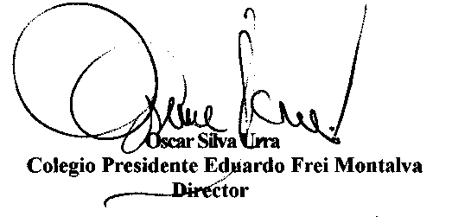

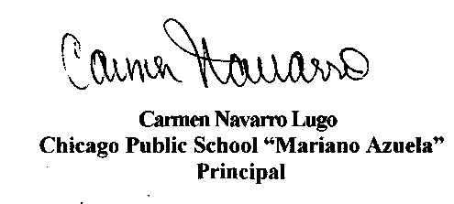

**Santiago de Chile, 08 de Agosto 2013**